
PROGRAMA DE FORMAÇÃO CONTÍNUA EM MATEMÁTICA

PARA PROFESSORES DOS 1.º E 2.º CICLOS
ANO LECTIVO 2007/2008
Resolução de problemas

Algoritmo avarento

Os egípcios representavam, em hieróglifos, as fracções unitárias colocando o símbolo sobre o símbolo representando o denominador. Por exemplo, $\frac{1}{\text{13}}$ era representado por | | | ∩.
Qualquer fracção não unitária, à excepção de $\frac{2}{3}$, não tinha um símbolo particular. Eram representadas por somas de fracções unitárias.
A fracção $\frac{2}{3}$ era representada em hieróglifos por .
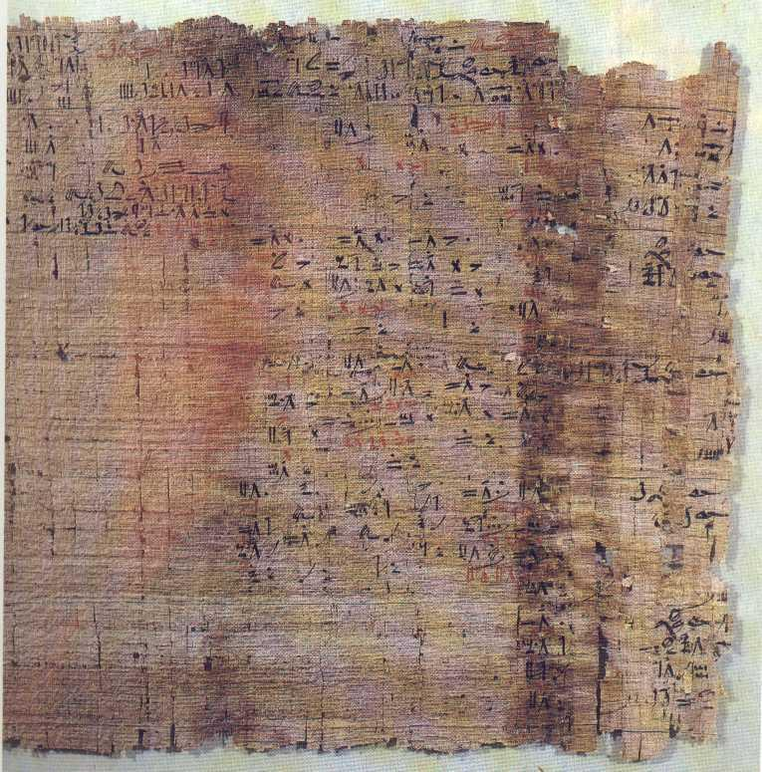
No famoso papiro de Rhind, uma das escassas fontes da matemática egípcia e um dos textos mais antigos que é conhecido, surge uma lista que dá uma representação das fracções
da forma $\frac{2}{n}$ como soma de fracções unitárias distintas, sendo n ímpar e variando
de 3 a 101. Por exemplo, a fracção $\frac{2}{\text{13}}$ é representada no papiro de Rhind pela soma
$\frac{1}{8}+\frac{1}{\text{52}}+\frac{1}{\text{104}}$.

Algoritmo avarento
Este é um algoritmo que permite escrever qualquer fracção como soma de fracções unitárias. Vamos ver como funciona para a fracção $\frac{2}{5}$.
1) Subtrai-se a fracção unitária maior possível. Como $\frac{2}{5}=0,4$ a fracção a subtrair de $\frac{2}{5}$ é $\frac{1}{3}$.
2) Obtém-se uma nova fracção. $\frac{2}{5}−\frac{1}{3}=\frac{1}{\text{15}}$
3) Como a fracção obtida é uma fracção unitária terminámos o procedimento.
Temos então $\frac{2}{5}=\frac{1}{3}+\frac{1}{\text{15}}$

Se a fracção obtida não fosse unitária voltávamos a aplicar os passos 1) e 2) à nova fracção.

- Aplica o algoritmo avarento à fracção $\frac{2}{\text{13}}$ e compara o resultado obtido com a representação de $\frac{2}{\text{13}}$ no papiro de Rhind.
- Repara que $\frac{1}{6}=\frac{1}{7}+\frac{1}{6×7}$.
Que relação existe entre os denominadores das fracções?
Será que o mesmo acontece para outros casos?
- Atendendo à igualdade anterior obtém uma outra representação de $\frac{2}{\text{13}}$ como soma de fracções unitárias.
- Descobre qual a primeira fracção da forma $\frac{2}{n}$, com n ímpar, para a qual tens de aplicar o algoritmo avarento mais do que uma vez.

